Порядок оформления заявки на кредит «Партнер Online» и «Партнер Online плюс» с использованием корпоративного сайта Банка
- Оформление заявки на кредит «Партнер Online» и «Партнер Online плюс» на корпоративном сайте Банка осуществляется с использованием сервиса «Онлайн заявки» - «На кредит».
В случае оформления заявки в системе М-банкинг необходимо после входа в систему выбрать раздел «Финансы» и перейти в раздел «Кредиты».
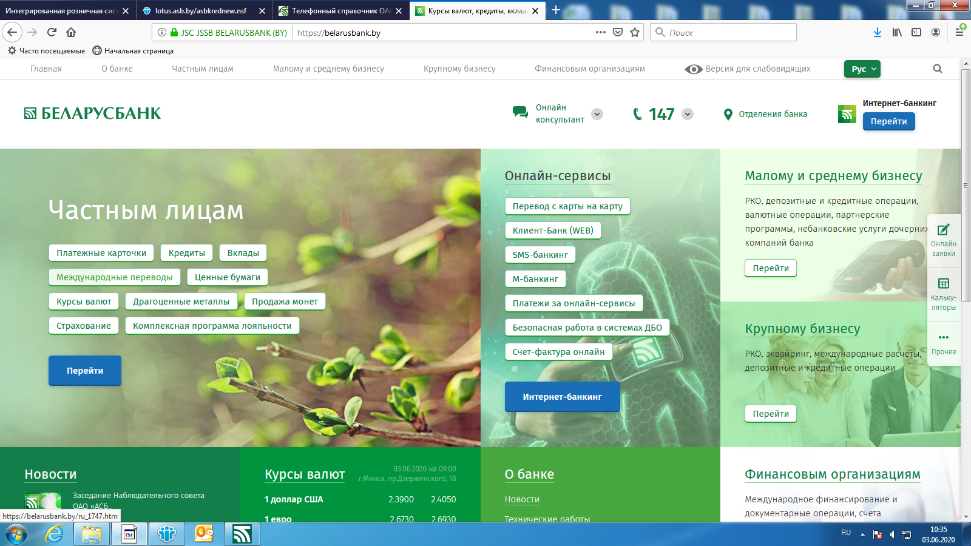
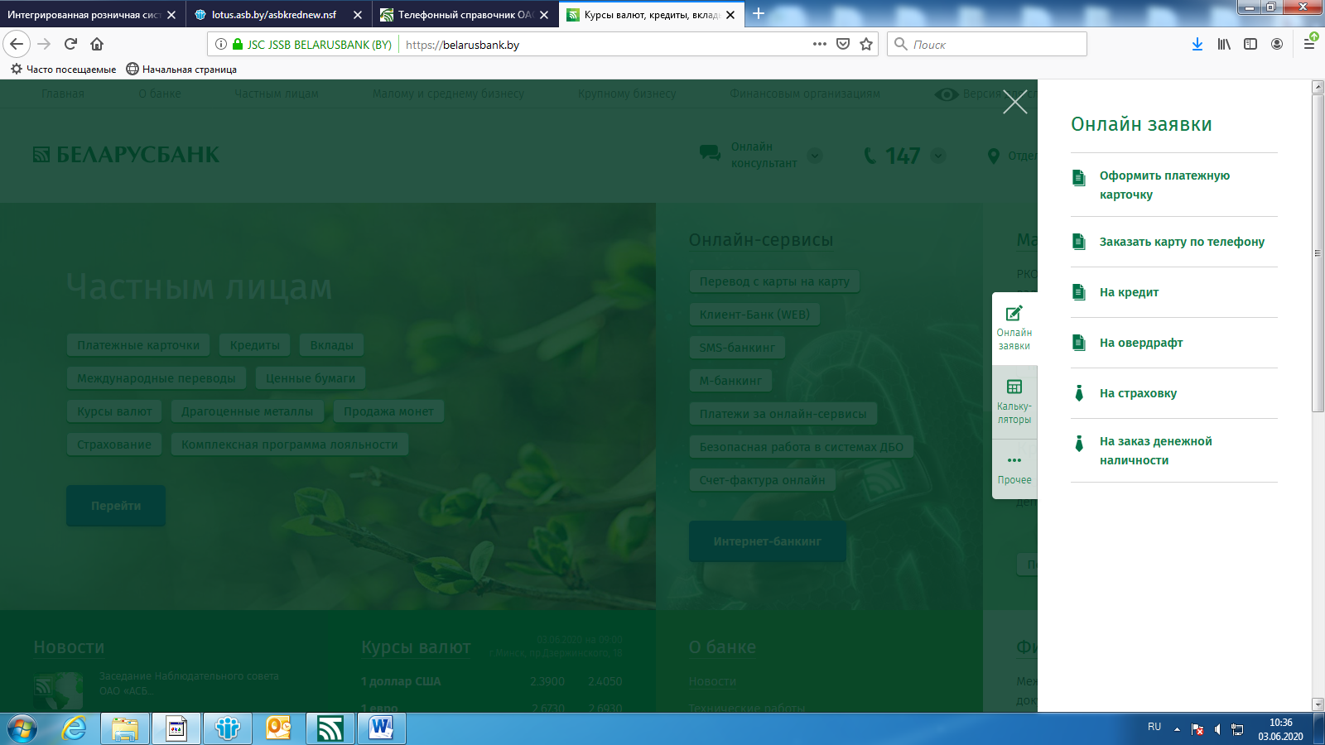

- Оформить кредиты «Партнер Online» и «Партнер Online плюс» могут физические лица — держатели дебетовой банковской платежной карточки, виртуальной карточки ОАО «АСБ Беларусбанк» в белорусских рублях. При оформлении заявки на кредит на корпоративном сайте – дополнительно прошедшие аутентификацию в МСИ.
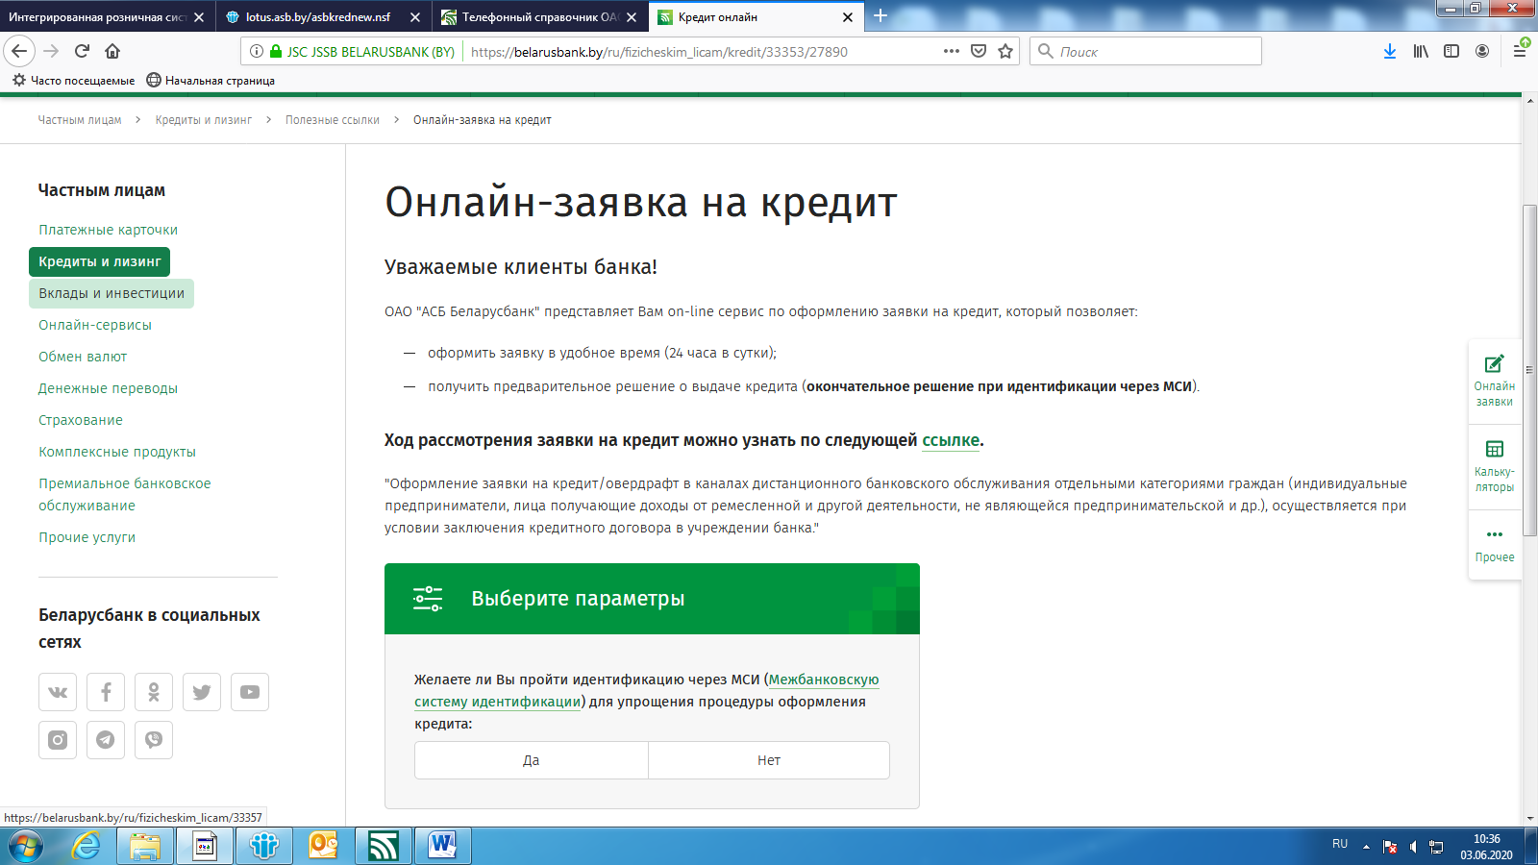
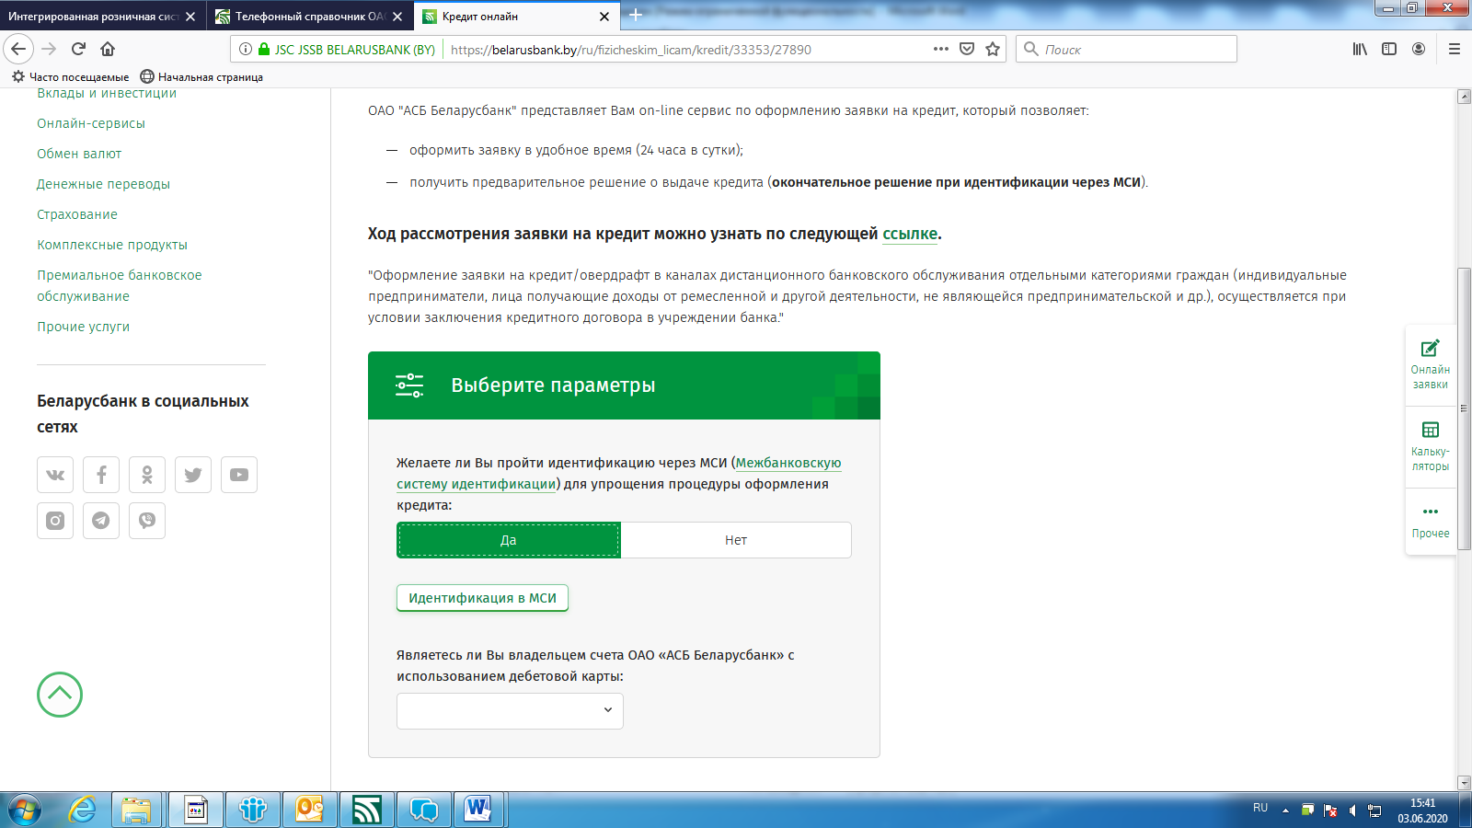
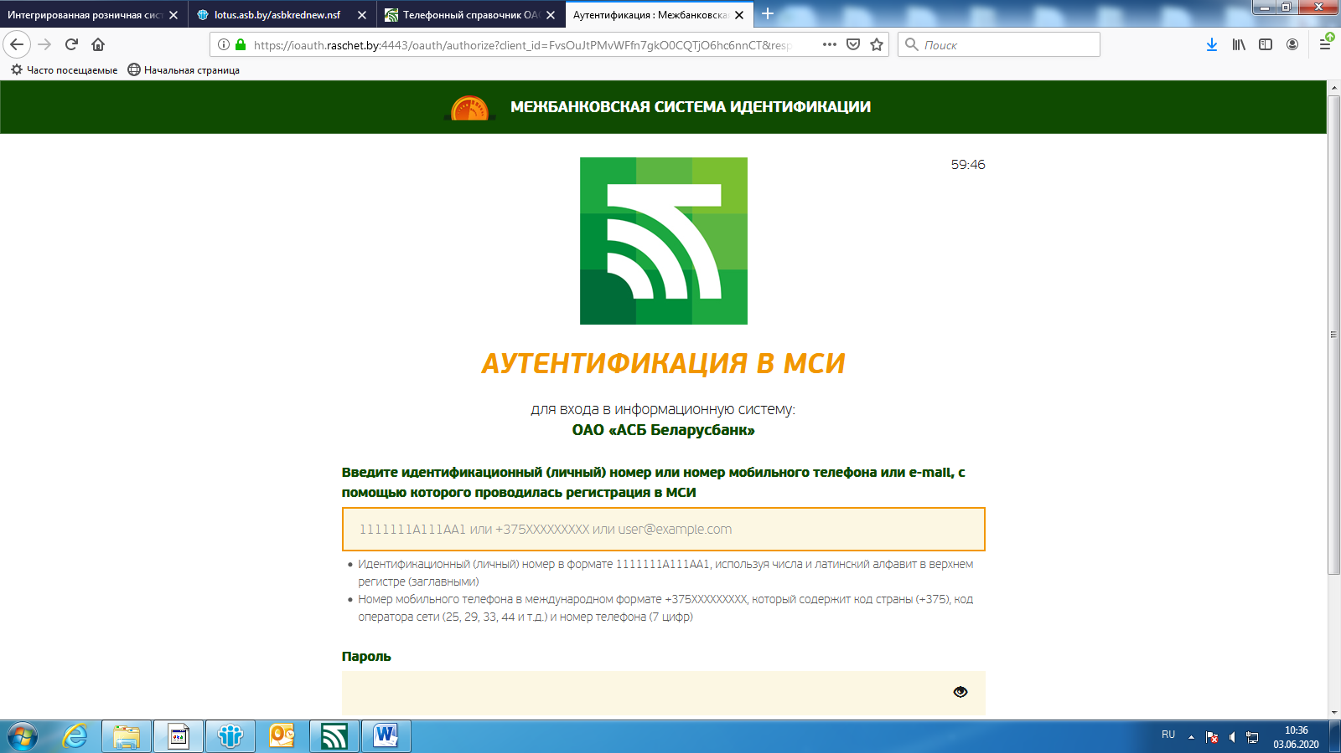
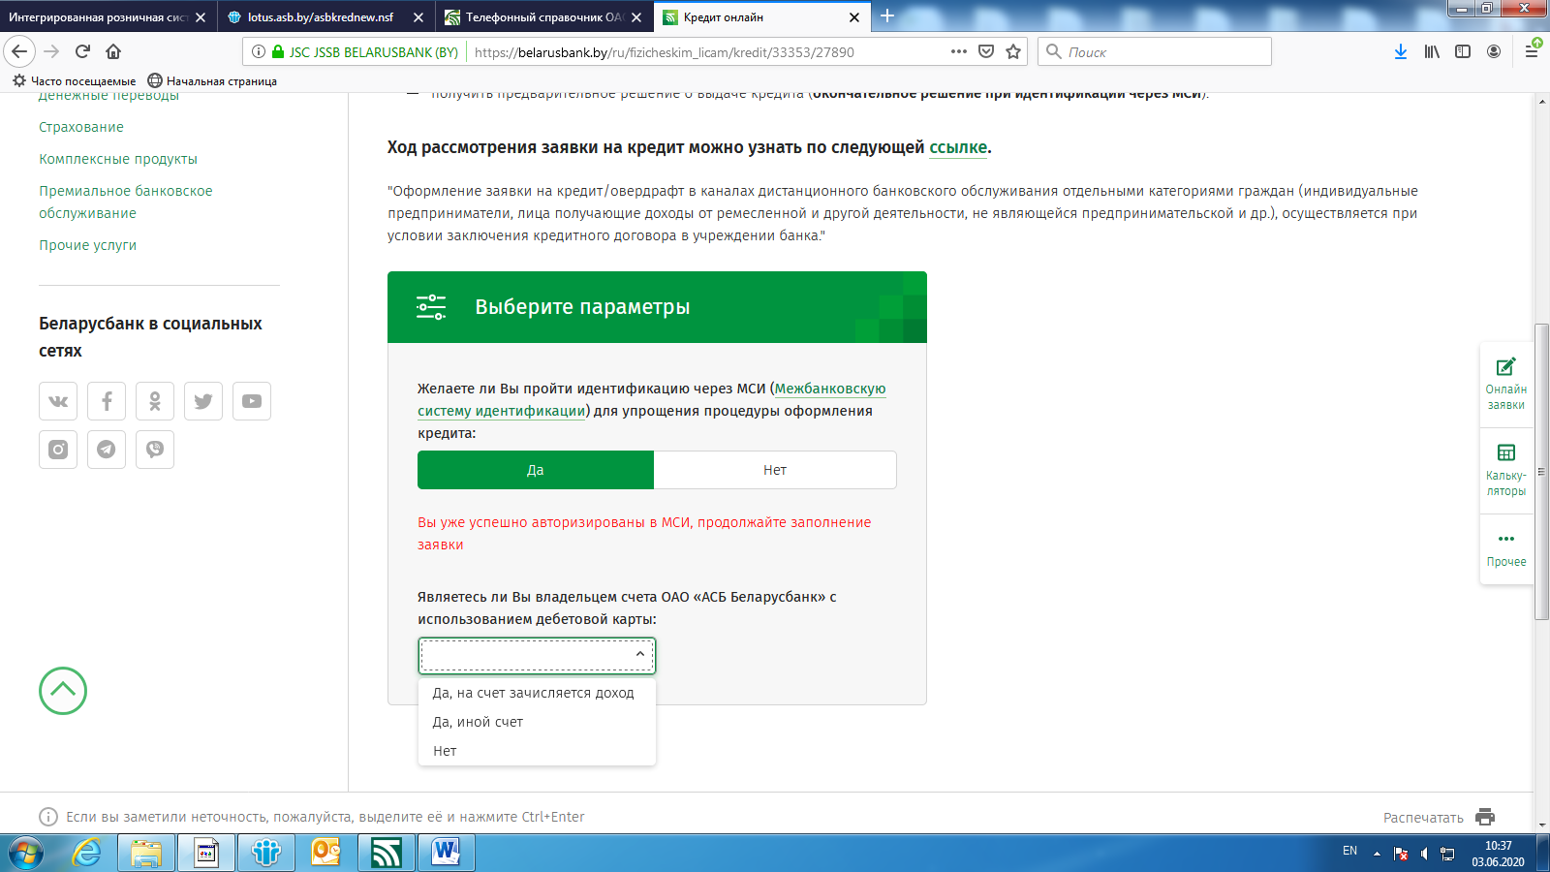
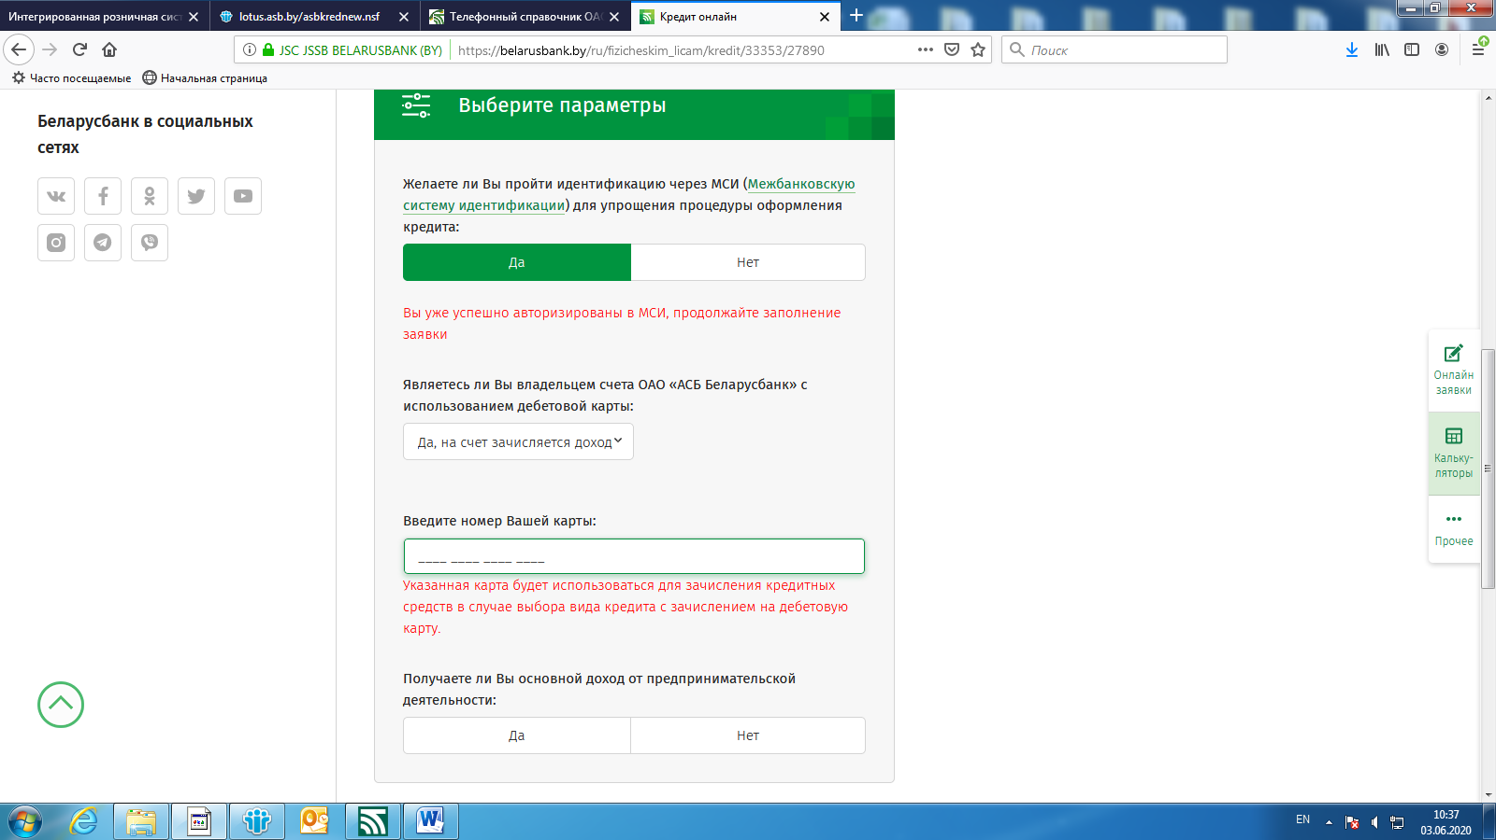

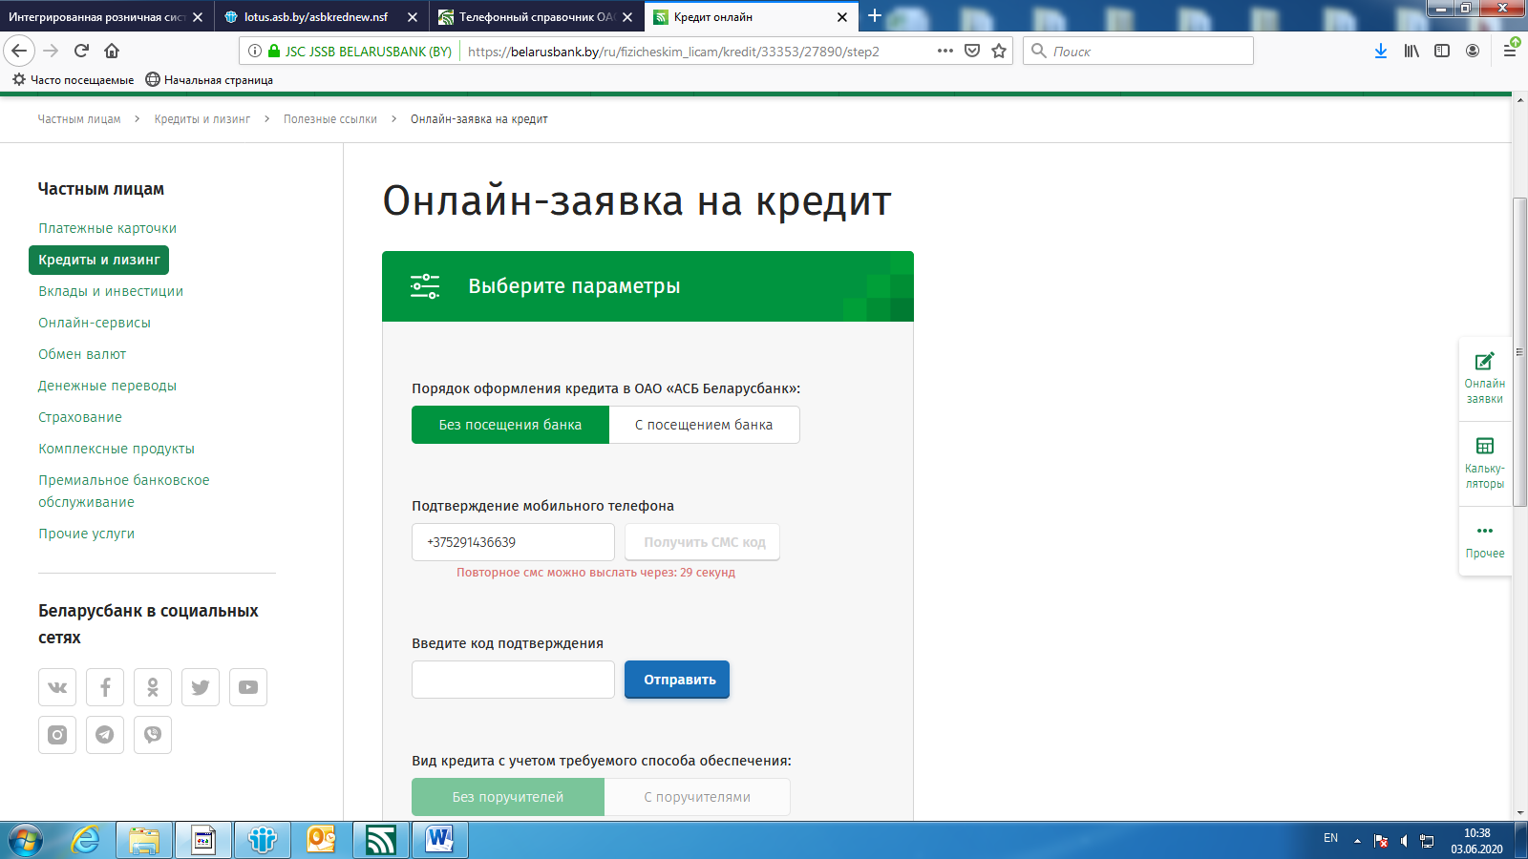

- После аутентификации физическое лицо переходит к заполнению информации, необходимой для предварительного расчета размера кредита, возможного к получению. На данном этапе в обязательном порядке указывается № заказа, предоставленный физическому лицу организацией торговли (сервиса) (далее – ОТС) для осуществления последующего контроля на соответствие данных указанных ОТС в электронной счет-фактуре, оформленной на корпоративном сайте банка, данным указываемым физическим лицом в заявке на кредит. В случае несоответствия какого либо из параметров (в частности ФИО, № заказа и сумма кредит) на экран будет выведена информация об ошибке.
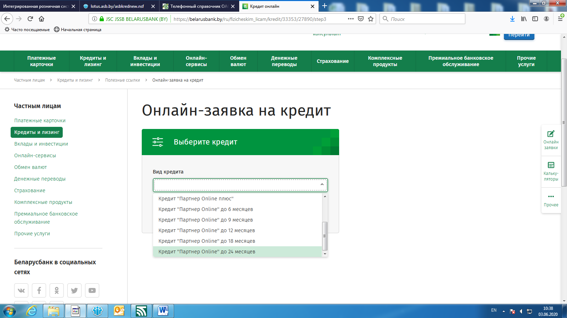
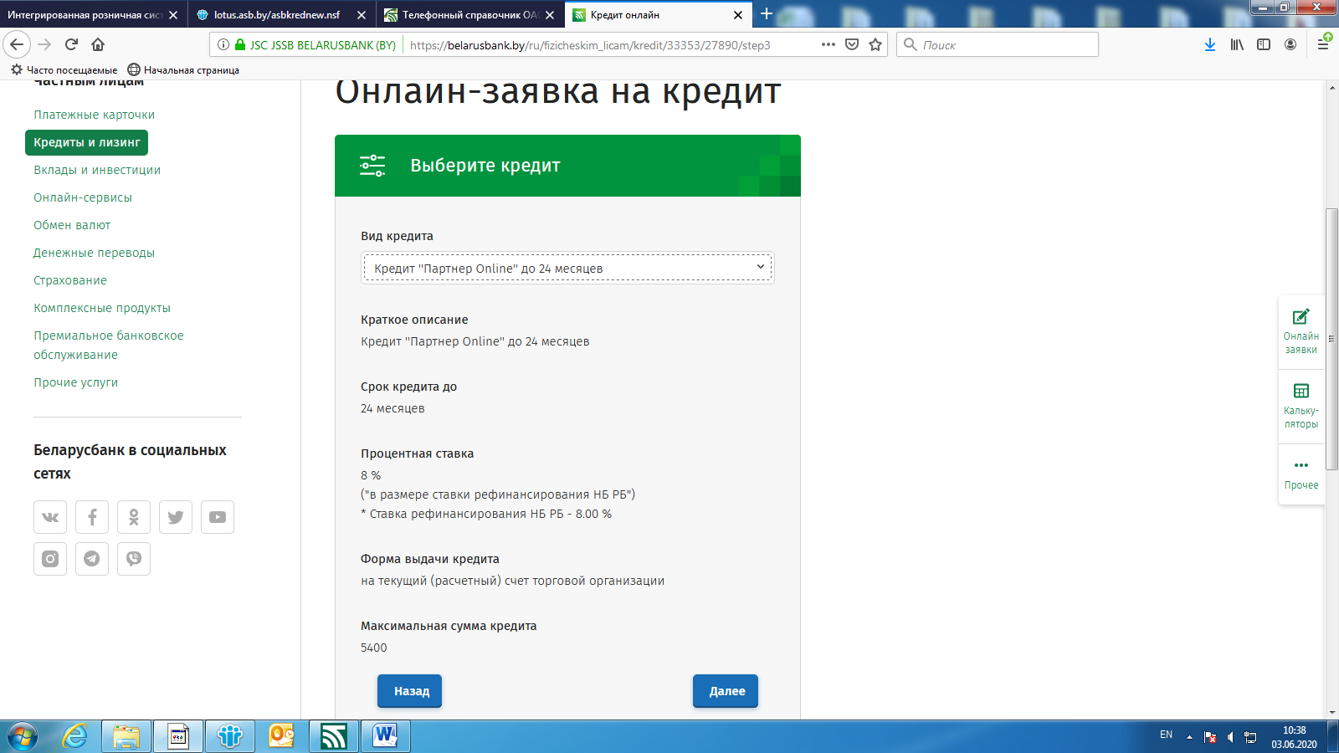
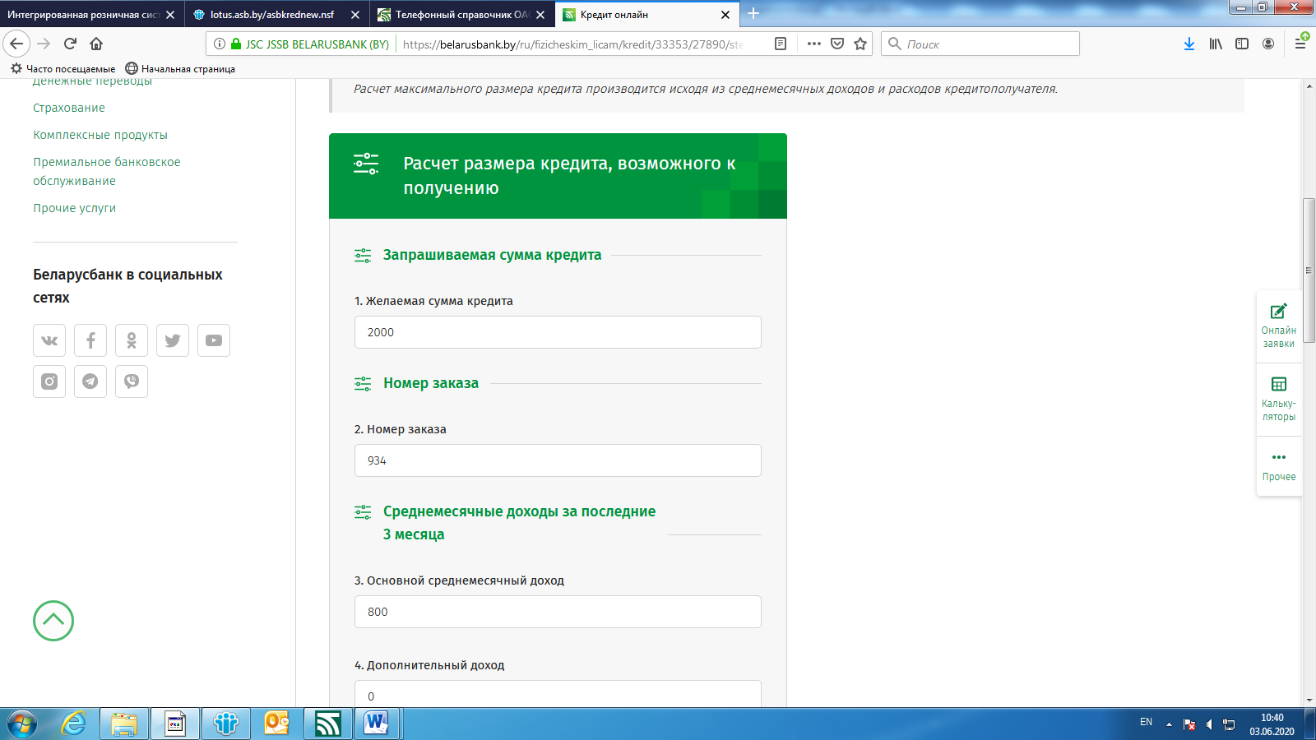
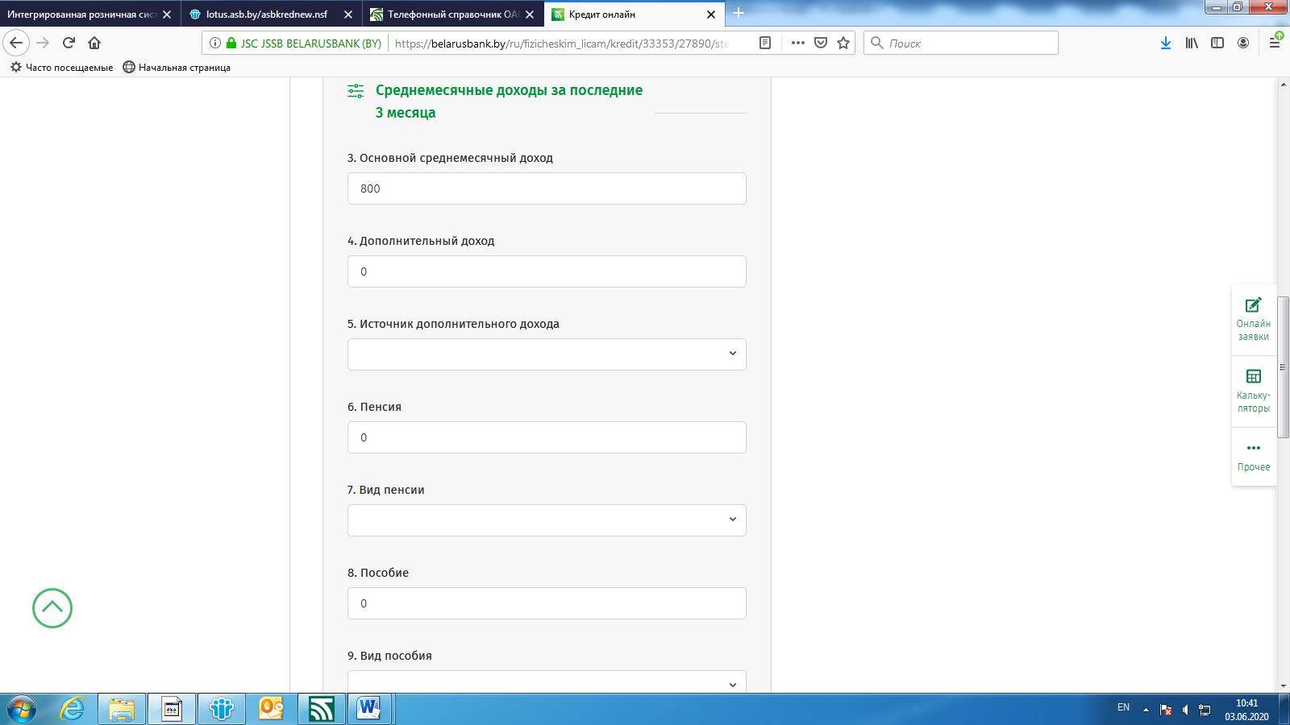
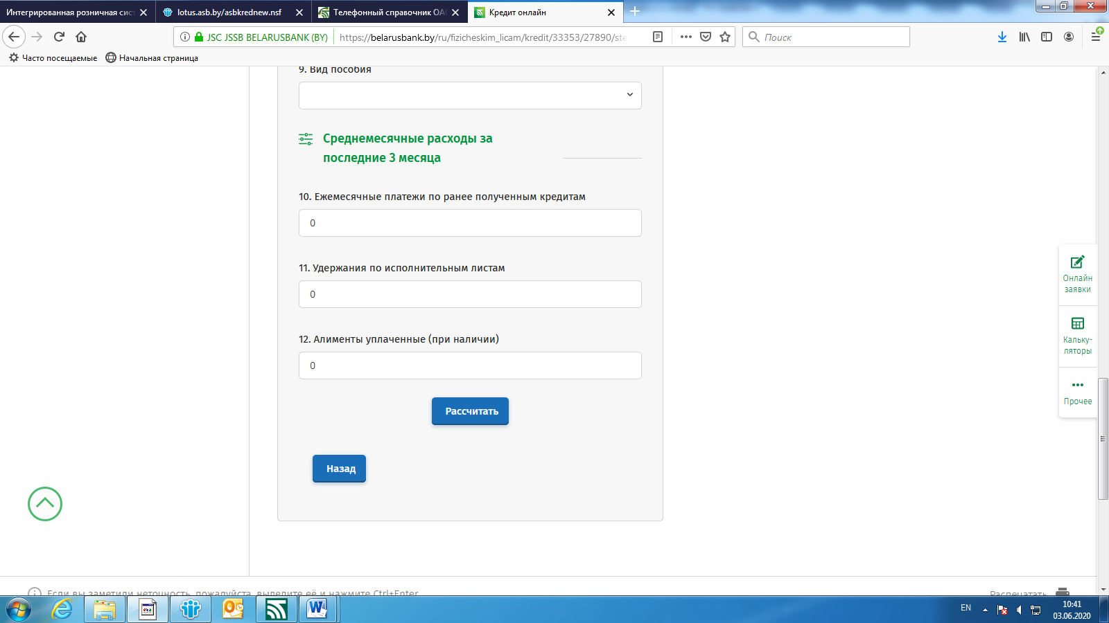

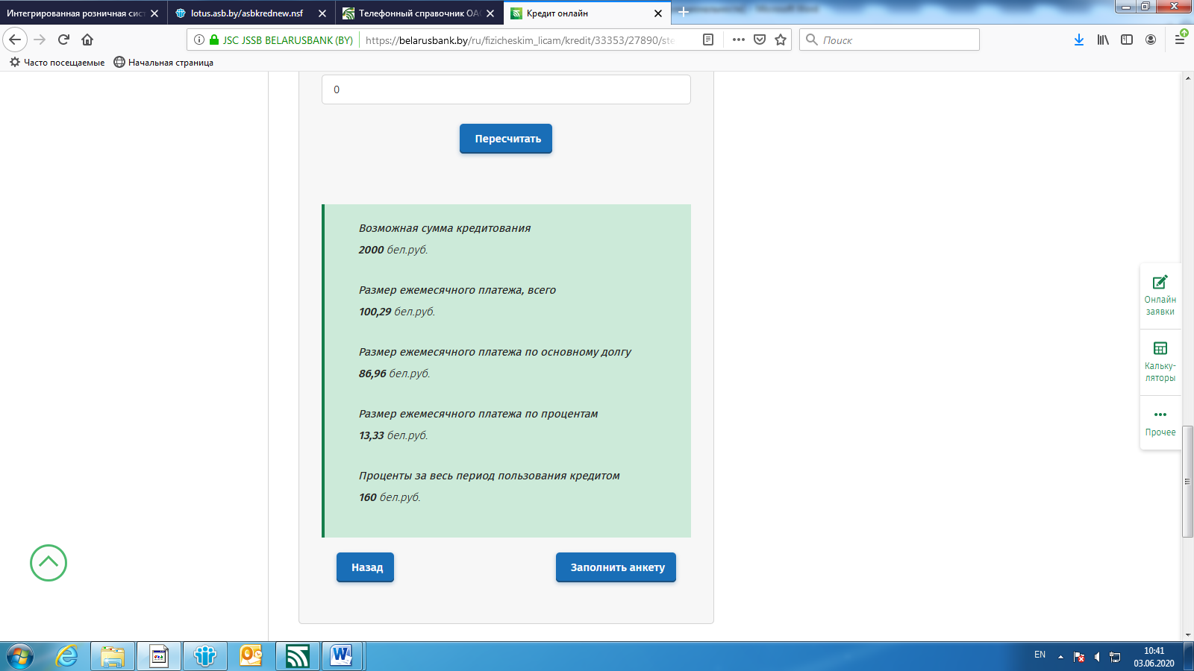

- В случае согласия физического лица с отображаемыми ему расчетными данными по кредиту, по кнопке «Заполнить анкету» осуществляется переход к заполнению анкетных данных и их отправкой в банк для рассмотрения.
- Ознакомиться с ходом рассмотрения заявки на кредит и в последующем (в случае принятия банком положительного решения) заключить кредитный договор возможно воспользовавшись сервисом на корпоративном сайте Банка «Ход рассмотрения заявки на кредит (овердрафт).
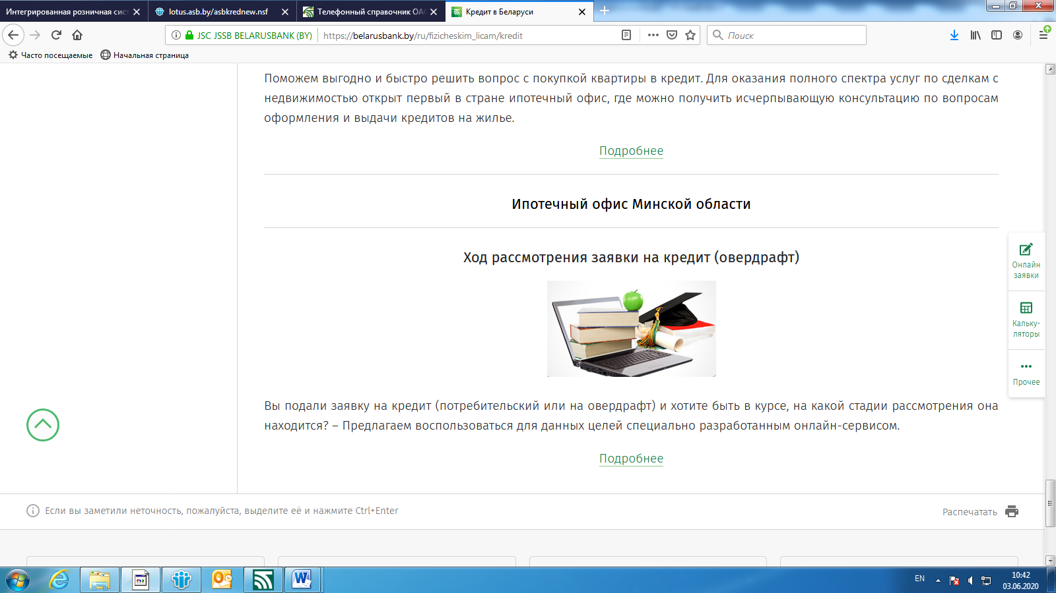
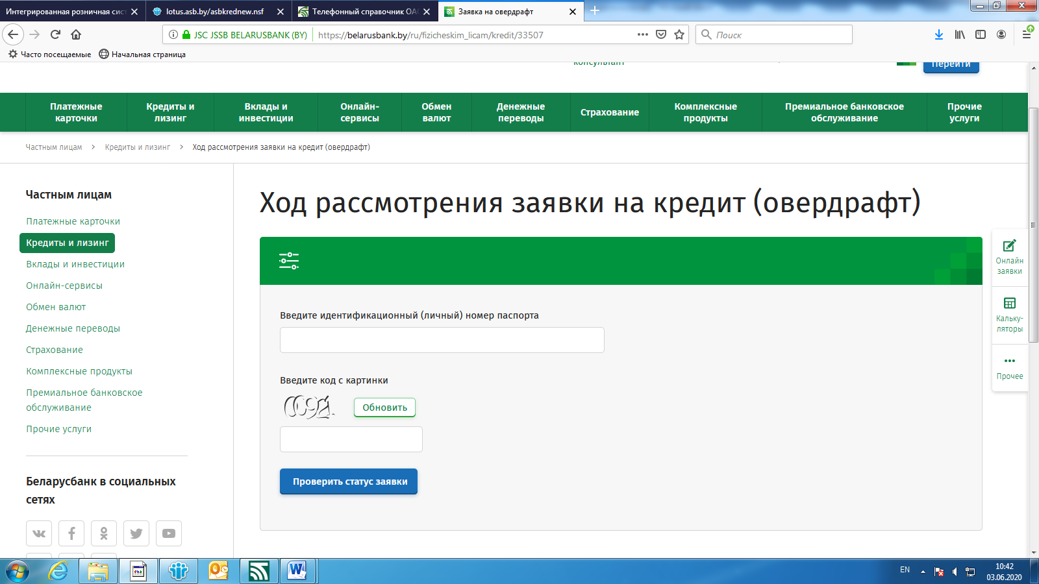
Оформелние заявки на кредит в системе М-банкинг осуществляется по аналогии (за исключением аутентификации в МСИ). Ознакомление с ходом рассмотрения заявки на кредит и заключение кредитного договора осуществляется в том канале ДБО в котором изначально была оформлена заявка на кредит.
Обращаем внимание! При оформлении заявки на кредит в системе М-банкинг поля с раскрывающимся списком в которых по умолчанию указано значение «Выберете» должны быть заполнены в обязательном порядке, иначе клиент не сможет продолжить оформление заявки.

